LAB 37: SSH
1. Mục tiêu
Quản trị Router0 từ xa bằng SSH thay cho Telnet. Cấu hình hostname, domain-name, tài khoản local, RSA key, SSH version 2 và line VTY chỉ cho phép SSH.
2. Thiết bị / tài nguyên
- 1 Router: Router0 (Cisco 2911).
- 1 PC: PC0.
3. Topology và địa chỉ IP
Thiết bị | Interface | Địa chỉ IP | Vai trò
PC0 | FastEthernet0 | 192.168.1.10/24 | Admin PC
Router0 | GigabitEthernet0/0 | 192.168.1.1/24 | SSH Server
Network: 192.168.1.0/24.
PC0 Default Gateway: 192.168.1.1.
Domain name: lab.local.
Username: admin.
Password lab: cisco123.
SSH version: 2.
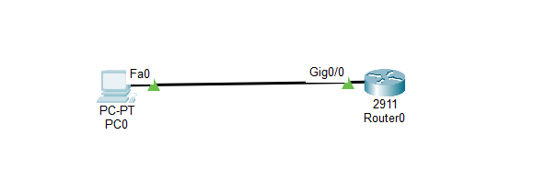
4. Cấu hình IP cho Router0
enable
configure terminal
interface gigabitEthernet 0/0
ip address 192.168.1.1 255.255.255.0
no shutdown
exit
5. Cấu hình IP cho PC0
PC0 → Desktop → IP Configuration:
IP Address: 192.168.1.10
Subnet Mask: 255.255.255.0
Default Gateway: 192.168.1.1
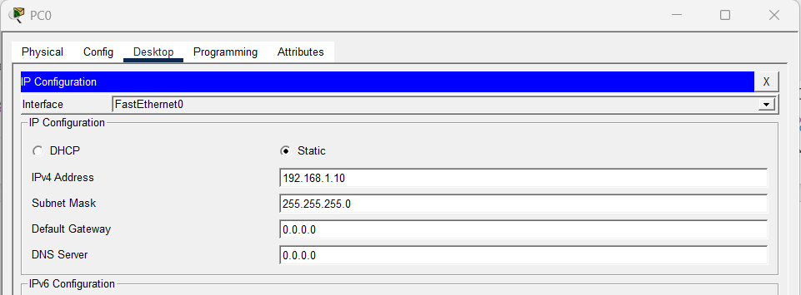
6. Kiểm tra kết nối trước khi cấu hình SSH
Từ PC0 mở Command Prompt:
ping 192.168.1.1
Kết quả mong đợi: PC0 ping được Router0. Nếu ping chưa thành công, kiểm tra IP và trạng thái Gi0/0 trước khi làm tiếp.
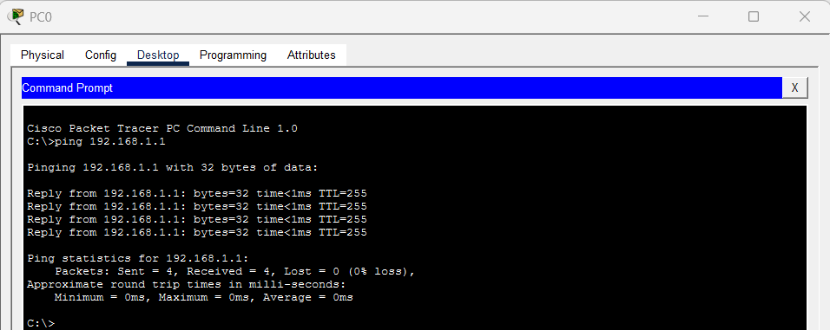
7. Đặt hostname và domain-name
enable
configure terminal
hostname R1
ip domain-name lab.local
8. Tạo tài khoản local
username admin privilege 15 secret cisco123
Tài khoản local này sẽ được dùng khi đăng nhập SSH bằng login local.
9. Sinh RSA key
crypto key generate rsa
Khi Packet Tracer hỏi modulus, nhập:
1024
Sau khi tạo RSA key, thiết bị có thể sử dụng SSH.
10. Bật SSH version 2
ip ssh version 2
11. Cấu hình line VTY chỉ cho phép SSH
line vty 0 4
login local
transport input ssh
exit
end
login local yêu cầu sử dụng tài khoản local; transport input ssh ngăn Telnet và chỉ cho phép SSH.
12. Kiểm tra cấu hình SSH
Kiểm tra SSH version và thông tin SSH:
show ip ssh
Kết quả cần thấy SSH version 2.
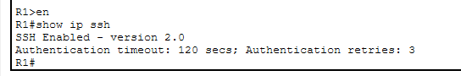
Kiểm tra line VTY:
show running-config | section line vty
Cần thấy các dòng chính:
login local
transport input ssh
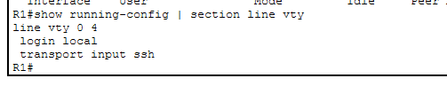
Kiểm tra người dùng đang đăng nhập:
show users
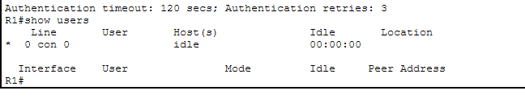
13. Kết nối SSH từ PC0
Trên PC0 → Desktop → Command Prompt, thực hiện:
ssh -l admin 192.168.1.1
Khi được hỏi password, nhập:
cisco123
Nếu đăng nhập thành công, PC0 sẽ truy cập được CLI của Router0 qua SSH.
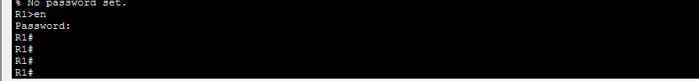
14. Kiểm tra Telnet bị chặn
Do line VTY đã cấu hình transport input ssh, Telnet không được phép. Có thể kiểm tra bằng:
telnet 192.168.1.1
Kết quả mong đợi: Telnet không kết nối được. SSH vẫn kết nối được bằng tài khoản admin.
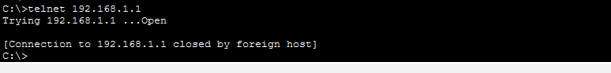
15. Quy trình kiểm thử hoàn chỉnh
1. PC0 ping 192.168.1.1 thành công.
2. Router0 có hostname R1 và domain-name lab.local.
3. Tài khoản admin local được tạo bằng secret.
4. RSA key được tạo.
5. SSH version 2 được bật.
6. Line VTY dùng login local và chỉ nhận SSH.
7. PC0 SSH thành công tới 192.168.1.1.
8. Telnet tới Router0 không được phép.
16. Lệnh / cách kiểm tra trọng tâm
show ip ssh
show running-config | section line vty
show users
ping 192.168.1.1
ssh -l admin 192.168.1.1
telnet 192.168.1.1
17. Kết quả
Router0 được cấu hình làm SSH server với địa chỉ 192.168.1.1/24. PC0 sử dụng địa chỉ 192.168.1.10/24 và gateway 192.168.1.1. SSH version 2 được bật, người dùng admin được tạo và line VTY chỉ cho phép SSH. PC0 có thể quản trị Router0 từ xa bằng SSH, trong khi Telnet bị chặn.
18. Kết luận
Lab 37 đã hoàn thành cấu hình quản trị từ xa bằng SSH trên Router0. Cấu hình sử dụng local authentication, RSA key và SSH version 2. Việc giới hạn transport input thành SSH giúp thay Telnet bằng phương thức quản trị từ xa an toàn hơn trong mô hình lab.

